Наставен лист по Математика за II одд.

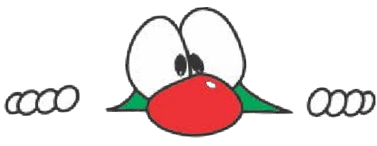

**Тема: Mерење и решавање** проблеми

**Пресметување кусур до 100 денари**

***1***

Колку пари ќе ти врати продавачот за секој производ поединечно ако платиш со банкнота од 100 денари (на етикетата е запишана цената на производот).

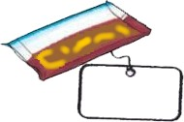

50 денари



10 денари

кусур ............. кусур .............

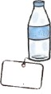

70 денари

кусур .............

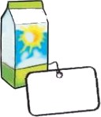

60 денари

кусур .............

кусур .............

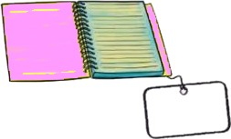

80 денари

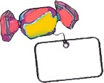

10 денари

кусур .............



30 денари

кусур .............

кусур .............

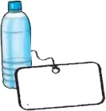

20 денари

Презиме и име: